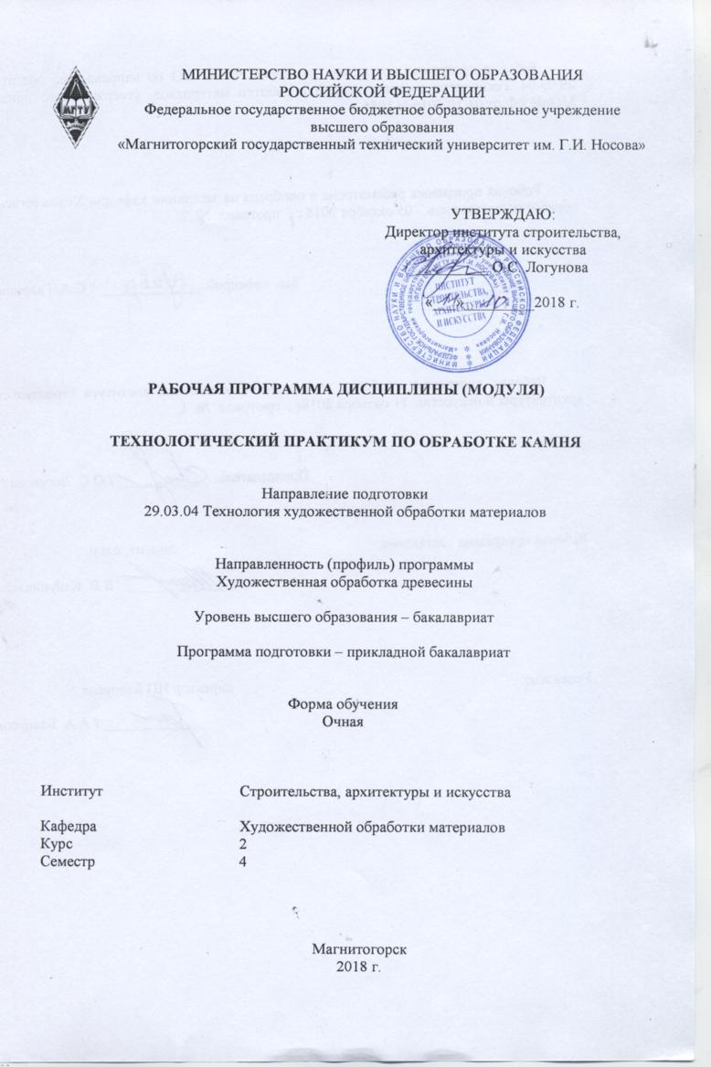
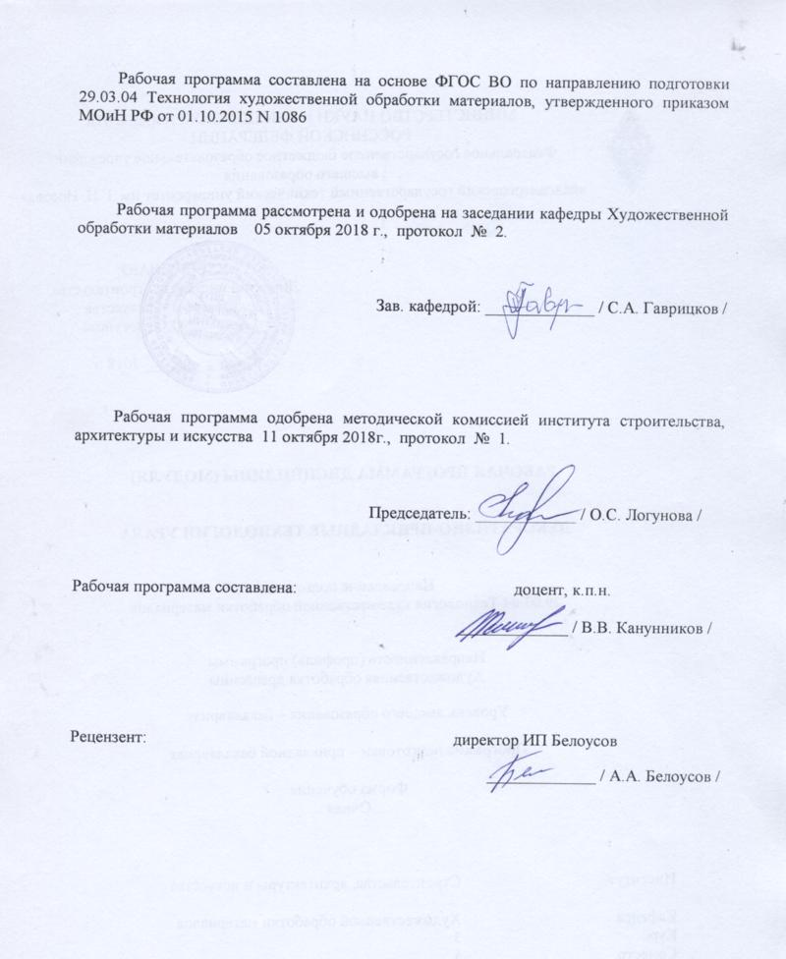

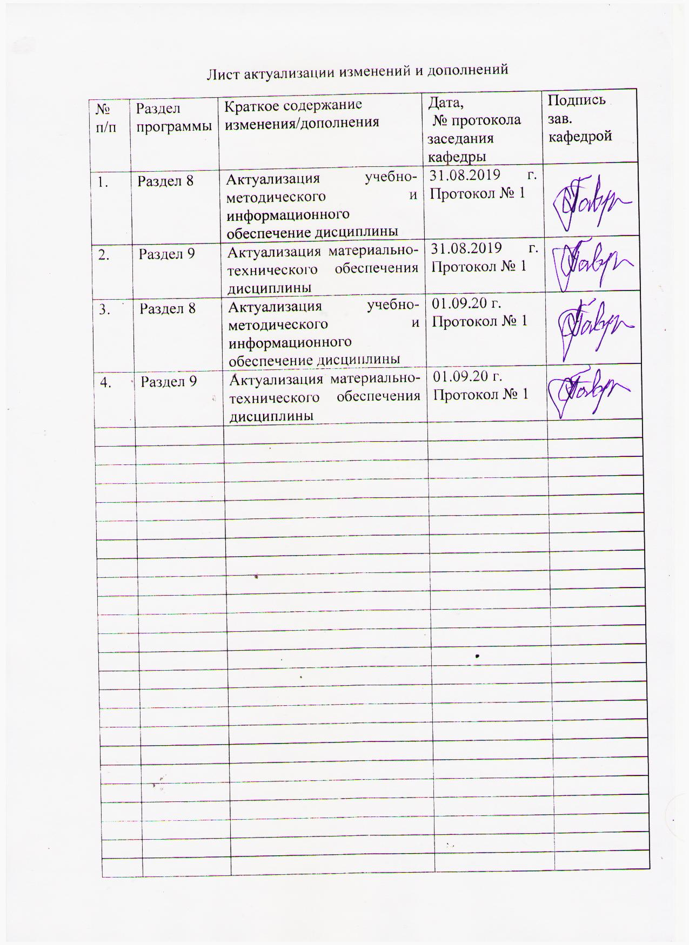

1. Цели освоения дисциплины (модуля)
Целью преподавания дисциплины (модуля) ФТД.В.02 «Технологический практикум по обработке камня» являются: формирование и развитие профессиональных компетенций в области технологии художественной обработки материалов, охватывающей процессы проектирования и выполнения изделий требуемого качества, а также подготовка специалистов, способных в каждом конкретном случае подобрать технические приемы и выбрать технологические операции для исполнения художественного изделия, адекватно передающего образ, заложенный в проекте, развитие творческих способностей и познавательной активности в работе в соответствии с требованиями ФГОС ВО по направлению подготовки 29.03.04 «Технология художественной обработки материалов».
В области воспитания целью является развитие у обучающихся личностных качеств, способствующих их творческой активности, общекультурному росту и социальной мобильности, умения работать индивидуально и в коллективе, ответственности, самостоятельности, гражданственности, приверженности этическим ценностям, целеустремленности и настойчивости в достижении целей.
В области профессиональной подготовки целью является формирование профессиональных компетенций, позволяющих выпускнику успешно работать в избранной сфере и быть высококвалифицированным и конкурентоспособным на ранке труда.

2. Место дисциплины (модуля) в структуре ОПП
Дисциплина ФТД.В.02 «Технологический практикум по обработке камня» входит в вариативную часть блока 3, факультативы, образовательной программы по направлению подготовки 29.03.04 «Технология художественной обработки материалов».
Изучается на втором курсе, в 4 семестре. Для изучения дисциплины «Технологический практикум по обработке камня» необходимы знания (умения, владения), сформированные в результате изучения дисциплин: «Основы профессионально-технической деятельности», «Учебная - практика по получению первичных профессиональных умений и навыков, в том числе первичных умений и навыков научно-исследовательской деятельности».
Знания (умения, владения), полученные при изучении данной дисциплины будут необходимы при подготовке к государственной итоговой аттестацией (государственный экзамен, защита ВКР).

3. Компетенции обучающегося, формируемые в результате освоения
дисциплины (модуля) и планируемые результаты обучения
В результате освоения дисциплины (модуля) «Технологический практикум по обработке камня» обучающийся должен обладать следующими компетенциями:

Структурный  элемент  компетенции | Планируемые результаты обучения
ПК-2 способностью к выбору оптимального материала и технологии его обработки для изготовления готовых изделий
Знать | - основные материалы, используемые в технологических процессах для изготовления готовых изделий;  - в полной мере обладать знаниями, позволяющими осуществлять выбор оборудования для получения требуемых свойств художественно-промышленных изделий;  - основные понятия о методах, техниках и приемах создания готовых изделий;  - основы техники безопасности и методы защиты производственного персонала в условиях художественного производства.
Уметь | - осуществлять выбор оптимального материала и технологии его обработки для изготовления готовых изделий;  - самостоятельно выбирать оптимальные материалы и технологические решения при создании художественных изделий;  - опираться на полученные знания по традиционным технологиям обработки материалов, а также стремится включать новые современные технологии, появляющиеся в художественной промышленности;  - приобретать и свободно использовать знания в области эксплуатации современного оборудования и приборов;  - варьировать технологии для более полной реализации художественного замысла для изготовления готовых изделий.
Владеть | - отдельными способами осуществления выбора оптимального материала и технологии его обработки для изготовления готовых изделий;  - методами развития творческого потенциала и самореализации;  - навыками проектирования, основных этапов технологии изготовления художественного изделия;  - навыками анализа технологических операций, подбора соответствующих данной модели проектируемого изделия технологий.

4. Структура и содержание дисциплины
Общая трудоемкость дисциплины составляет 2 зачетные единицы 72 акад. часа, в том числе:
- контактная работа 34,95 акад. часов:
- аудиторная – 34 акад. часов;
- внеаудиторная – 0,95 акад. часов;
- самостоятельная работа – 37,05 акад. часа;
Раздел/ тема  дисциплины | Семестр | Аудиторная  контактная работа  (в акад. часах) |  |  |  | Самостоятельная работа (в акад. часах) | Вид самостоятельной  работы | Форма текущего контроля успеваемости и  промежуточной аттестации | Код и структурный  элемент  компетенции
Раздел/ тема  дисциплины | Семестр | лекции | лаборат.  занятия |  | практич. занятия
1. Раздел. Художественно-промышленного изделия простых форм из поделочного камня

1.1. Тема. «Организация работы в мастерской по обработке камня. Общие требования безопасности труда и производственной санитарии». | 4 | 1 |  | - | 1 | 1 | Подготовка к практическому занятию.  Поиск дополнительной информации по заданной теме. | Устный опрос. | ПК-2зув
1.2. Тема. «Поделочный камень как материал для камнеобработки. Физико-механические свойства поделочных камней». | 4 | 3 |  | - | 1 | 2 | Поиск дополнительной информации по заданной теме (работа с библиографическим материалами, справочниками, каталогами, словарями, энциклопедиями) | Устный опрос | ПК-2зув
1.3. Тема. «Декоративно-художественные изделия из камня. Классификация декоративно-художественных изделий». | 4 | 2 |  | - | 2 | 2,05 | Выполнение практических работ.  Изучение основных понятий. | Устный опрос | ПК-2зув
1.4. Тема. «Анализ художественных изделий из поделочного камня». | 4 | 2 |  | - | 2 | 2 | Выполнение практических работ. | Проверка индивидуальных заданий | ПК-2зув
1.5. Тема. «Разработка эскиза художественно-промышленного изделия на основе анализа форм и назначения изделия». | 4 | - |  | - | 2 | 2 | Выполнение практических работ. | Проверка индивидуальных заданий | ПК-2зув
Итого по разделу | 4 | 8 |  | - | 8 | 9,05 | Выполнение практических работ. | Проверка индивидуальных заданий | ПК-2зув
2 . Раздел. Технологические основы обработки поделочного камня

2.1. Тема. «Материалы, применяемые при обработке поделочного камня. Абразивные материалы». | 4 | 1 | - |  | 1 | 2 | Поиск дополнительной информации по заданной теме. | Устный опрос. | ПК-2зув
2.2. Тема. «Инструменты, применяемые при обработке поделочного камня. Абразивные инструменты. Абразивно-алмазные инструменты. Инструменты для полирования камня». | 4 | 2 | - |  | 1 | 2 | Поиск дополнительной информации по заданной теме. | Устный опрос. | ПК-2зув
2.3. Тема. «Заготовительные операции. Распиловка и сверление камня. Классификация и устройство распиловочных станков. Работа камнерезного станка». | 4 | 2 | - |  | 2 | 8 | Выполнение практических работ. | Проверка индивидуальных заданий. | ПК-2зув
2.4. Тема. «Операции формообразования. Грубое и чистовое шлифование. Устройство и основные приемы при работе на шлифовальном станке». | 4 | 2 | - |  | 3 | 10 | Выполнение практических работ. | Проверка индивидуальных заданий. | ПК-2зув
2.5. Тема. «Финишные операции при обработке камня. Полирование. Материалы для полирования». | 4 | 2 | - |  | 1 | 4 | Выполнение практических работ. | Проверка индивидуальных заданий. | ПК-2зув
2.6. Тема. «Контроль качества художественного изделия из камня». | 4 | - | - |  | 1 | 2 | Выполнение практических работ. | Проверка индивидуальных заданий. | ПК-2зув
Итого по разделу | 4 | 9 | - |  | 9 | 28 | - | - | -
Итого за семестр | 4 | 17 | - |  | 17 | 37,05 | - | Промежуточная аттестация: зачет | -
Итого по дисциплине | 4 | 17 | - |  | 17 | 37,05 | - | Промежуточная аттестация: зачет | -

5. Образовательные и информационные технологии
Реализация компетентностного подхода предусматривает использование в учебном процессе активных и интерактивных форм проведения занятий в сочетании с внеаудиторной работой с целью формирования и развития профессиональных навыков обучающихся.
При обучении студентов дисциплине «Технологический практикум по обработке камня» следует осуществлять следующие образовательные технологии:
1. Традиционные образовательные технологии ориентируются на организацию образовательного процесса, предполагающую прямую трансляцию знаний от преподавателя к студенту (преимущественно на основе объяснительно-иллюстративных методов обучения).
Формы учебных занятий с использованием традиционных технологий:
Практическое занятие, посвященное освоению конкретных умений и навыков по предложенному алгоритму.
2. Технологии проблемного обучения – организация образовательного процесса, которая предполагает постановку проблемных вопросов, создание учебных проблемных ситуаций для стимулирования активной познавательной деятельности студентов.
Формы учебных занятий с использованием технологий проблемного обучения:
Практическое занятие в форме практикума – организация учебной работы, направленная на решение комплексной учебно-познавательной задачи, требующей от студента применения как научно-теоретических знаний, так и практических навыков.
3. Интерактивные технологии – организация образовательного процесса, которая предполагает активное и нелинейное взаимодействие всех участников, достижение на этой основе личностно значимого для них образовательного результата. Наряду со специализированными технологиями такого рода принцип интерактивности прослеживается в большинстве современных образовательных технологий.
Формы учебных занятий с использованием специализированных интерактивных технологий:
Практическая работа – организация учебной работы с реальными материальными и информационными объектами, экспериментальная работа с аналоговыми моделями реальных объектов.

6. Учебно-методическое обеспечение самостоятельной работы обучающихся
По дисциплине «Технологический практикум по обработке камня» предусмотрена аудиторная и внеаудиторная самостоятельная работа обучающихся. Аудиторная самостоятельная работа студентов предполагает выполнение практических работ.

Аудиторные практические работы (АПР):
1. Раздел. Художественно-промышленного изделия простых форм из поделочного камня
АПР № 1 «Организация работы в мастерской по обработке камня. Общие требования безопасности труда и производственной санитарии».
Прослушать вводный инструктаж в учебной мастерской по обработке камня:
- порядок работы в учебной мастерской по обработке камня.
- общие требования безопасности труда в учебной мастерской по обработке камня;
- общие требования производственной санитарии.
АПР № 2 «Поделочный камень как материал для камнеобработки. Физико-механические свойства поделочных камней».
Поделочный камень и область его применения. Классификация и декоративные свойства камня. Характеристика основных пород поделочного камня.
АПР № 3 «Декоративно-художественные изделия из камня. Классификация декоративно-художественных изделий».
Декоративно-художественные изделия из поделочного камня.
Классификация по видам и характеру обработки.
Ассортимент декоративно-художественных изделий из камня.
АПР № 4 «Анализ художественных изделий из поделочного камня».
Графический анализ динамичности и статичности формы (выполнение композиции на сочетание динамичности и статичности на формате А4).
АПР № 5 «Разработка эскиза художественно-промышленного изделия на основе анализа форм и назначения изделия».
Разработка эскизов художественно-промышленного изделия простых форм на основе анализа форм и назначения изделия.
Использовать арсенал художественных средств, для повышения эстетической ценности художественных изделий.
Проект выполнить вручную, простым карандашом или гелиевой ручкой на бумаге.

2. Раздел: Технологические основы обработки поделочного камня
АПР № 6 «Материалы, применяемые при обработке поделочного камня. Абразивные материалы».
Выбор материала с учетом требований эскиза и декоративных свойств камня
АПР № 7 «Инструменты, применяемые при обработке поделочного камня. Абразивные инструменты. Абразивно-алмазные инструменты. Инструменты для полирования камня».
Оборудование и инструменты по обработке поделочного камня. Общая характеристика инструментов. Основные понятия и определения. Классификация машин и инструментов.
АПР № 8 «Заготовительные операции. Распиловка и сверление камня. Классификация и устройство распиловочных станков. Работа камнерезного станка».
Практические упражнения по изготовлению простых элементов по художественной обработке камня.
Последовательность выполнения конструктивных элементов.
АПР № 9 «Операции формообразования. Грубое и чистовое шлифование. Устройство и основные приемы при работе на шлифовальном станке».
Практические упражнения по изготовлению простых элементов по художественной обработке камня.
Последовательность выполнения конструктивных элементов.
АПР № 10 «Финишные операции при обработке камня. Полирование. Материалы для полирования».
Практические упражнения по выполнению отдельных операций художественной обработке поделочного камня.
Последовательность выполнения конструктивных элементов и изделия из камня.
АПР № 11 «Контроль качества художественного изделия из камня».
Провести оценку качества изделия, с учетом требований чертежа и практического задания. Подготовить работу к просмотру.

Индивидуальные домашние задания (ИДЗ):
Для организации самостоятельной работы необходимы следующие условия:
- готовность студентов к самостоятельному труду;
- мотивация получения знаний;
- наличие и доступность всего необходимого учебно-методического материала;
- система регулярного контроля качества выполненной самостоятельной работы;
- консультационная помощь преподавателя.
Активная самостоятельная работа студентов возможна только при наличии серьёзной и устойчивой мотивации. Самый сильный мотивирующий фактор – подготовка к дальнейшей эффективной профессиональной деятельности.

1. Раздел. Художественно-промышленного изделия простых форм из поделочного камня
ИДЗ № 1 «Организация работы в мастерской по обработке камня. Общие требования безопасности труда и производственной санитарии».
Поиск дополнительной информации о порядке работы в учебной мастерской по обработке камня.
Общие требования безопасности труда в учебной мастерской по обработке камня;
Общие требования производственной санитарии.
ИДЗ № 2 «Поделочный камень как материал для камнеобработки. Физико-механические свойства поделочных камней».
Найти на Интернет сайтах дополнительной информации по заданной теме.
Информацию оформить в электронный альбом.
ИДЗ № 3 «Декоративно-художественные изделия из камня. Классификация декоративно-художественных изделий».
Найти на Интернет сайтах дополнительной информации по заданной теме. Классификация по видам и характеру обработки. Ассортимент декоративно-художественных изделий из камня.
ИДЗ № 4 «Анализ художественных изделий из поделочного камня».
Найти в дополнительной литературе образцы изделий, иллюстрирующие изделия из камня. Выявить особенности, характерные элементы. Информацию оформить в электронный альбом.
Выполнить графический анализ динамичности и статичности формы (выполнение композиции на сочетание динамичности и статичности на формате А4.
ИДЗ № 5 «Разработка эскиза художественно-промышленного изделия на основе анализа форм и назначения изделия».
Разработка эскизов художественно-промышленного изделия простых форм на основе анализа и назначения изделия.
Проект выполнить вручную простым карандашом или гелиевой ручкой на бумаге.

2. Раздел: Технологические основы обработки поделочного камня
ИДЗ № 6 «Материалы, применяемые при обработке поделочного камня. Абразивные материалы».
Найти в дополнительной литературе теоретические основы обработки камня.
Выбор материала с учетом требований эскиза и декоративных свойств камня.
ИДЗ № 7 «Инструменты, применяемые при обработке поделочного камня. Абразивные инструменты. Абразивно-алмазные инструменты. Инструменты для полирования камня».
Найти и изучить в учебной, научной литературе и Интернете информацию: инструменты, применяемые при обработке поделочного камня. Инструменты для полировки камня.
ИДЗ № 8 «Заготовительные операции. Распиловка и сверление камня. Классификация и устройство распиловочных станков. Работа камнерезного станка».
Поиск дополнительной информации по заданной теме.
Практические упражнения по выполнению простых элементов художественной обработки камня.
Последовательность выполнения конструктивных элементов.
ИДЗ № 9 «Операции формообразования. Грубое и чистовое шлифование. Устройство и основные приемы при работе на шлифовальном станке».
Поиск дополнительной информации по заданной теме.
Практические упражнения по выполнению простых элементов художественной обработки камня.
Последовательность выполнения конструктивных элементов.
ИДЗ № 10 «Финишные операции при обработке камня. Полирование. Материалы для полирования».
Выполнить отдельные операции по отделки элементов и изделия из поделочного камня.
ИДЗ № 11 «Контроль качества художественного изделия из камня».
Найти и изучить в учебной, научной литературе и Интернете информацию о требованиях, предъявляемых к качеству мозаичных изделий из камня. Заполнить таблицу, содержащую следующие графы:
- виды требований, предъявляемых к качеству изделий из камня;
- показатели требования, предъявляемого к качеству изделий из камня;
- контроль качества камнерезных изделий.

7. Оценочные средства для проведения промежуточной аттестации

а) Планируемые результаты обучения и оценочные средства для проведения промежуточной аттестации:
Структурный элемент  компетенции | Планируемые результаты обучения | Оценочные средства
ПК-2 способностью к выбору оптимального материала и технологии его обработки для изготовления готовых изделий

Знать | - основные материалы, используемые в технологических процессах для изготовления готовых изделий;  - в полной мере обладать знаниями, позволяющими осуществлять выбор оборудования для получения требуемых функциональных и эстетических свойств художественно-промышленных изделий;  - основные понятия о методах, техниках и приемах создания готовых изделий;  - основы техники безопасности и методы защиты производственного персонала в условиях художественного производства. | Теоретические вопросы:  - Декоративно-художественные изделия из поделочного камня.  - Классификация по видам и характеру обработки.  - Ассортимент декоративно-художественных изделий из камня простых форм.  - Основные особенности поделочного камня, учитываемые при разработке эскизного проекта изделия.  - Физико-механические свойства поделочного камня.  - Современные технологические процессы по художественной обработке поделочного камня.  - Необходимые меры безопасности в процессе работы
Уметь | - осуществлять выбор оптимального материала и технологии его обработки для изготовления готовых изделий;  - самостоятельно выбирать оптимальные материалы и технологические решения при создании художественных изделий;  - опираться на полученные знания по традиционным технологиям обработки материалов, а также стремится включать новые современные технологии, появляющиеся в художественной промышленности;  - приобретать и свободно использовать знания в области эксплуатации современного оборудования и приборов;  - варьировать технологии для более полной реализации художественного замысла для изготовления готовых изделий. | Практические задания:  - Выбор оптимального материала и технологии его обработки для изготовления изделий простых форм.  - Выбор оптимальных материалов и технологические решения при создании художественных изделий простых форм из камня.  - Поиск и использование дополнительной литературы, новой информации о современных технологиях и выбору оптимального материала, применяемых на предприятиях, выпускающих изделия декоративно-прикладного искусства и народных промыслов.  - Последовательность выполнения параллельных и взаимоперпендикулярных поверхностей изделия из камня.
Владеть | - отдельными способами осуществления выбора оптимального материала и технологии его обработки для изготовления готовых изделий;  - методами развития творческого потенциала и самореализации;  - навыками проектирования, основных этапов технологии изготовления художественного изделия;  - навыками анализа технологических операций, подбора соответствующих данной модели проектируемого изделия технологий. | Задания на решение задач из профессиональной области (комплексные задания):  - Использовать специальную литературу для поиска дополнительной информации, образцов изделий из поделочного камня.  - Оптимальное сочетание образного решения изделия, материала, технологической последовательности изготовления изделий простых геометрических форм.  - Разработка эскизов и чертежей художественно-промышленного изделия, на основе анализа форм и назначения изделия. Проект выполнить вручную, простым карандашом или гелиевой ручкой на бумаге.

б) Порядок проведения промежуточной аттестации, показатели и критерии оценивания:
Промежуточная аттестация по дисциплине «Технологический практикум по обработке камня» проводится:
- по вопросам, которые охватывают теоретические основы дисциплины и позволяющие оценить уровень усвоения обучающимися знаний.
- защита практических работ проводится в публичной форме непосредственно на практических занятиях, позволяющая оценить степень сформированности умений по технологии художественной обработке материалов.
Показатели и критерии оценивания зачета:
На оценку «зачтено» обучающийся должен показать высокий уровень знания материала по дисциплине, продемонстрировать интеллектуальные навыки решения проблем, нахождения уникальных ответов, вынесения критических суждений; продемонстрировать знание и понимание дисциплины, умение оперировать этими знаниями в профессиональной деятельности; пройти тестирование.
На оценку «не зачтено» студент не может показать знания на уровне воспроизведения и объяснения информации по дисциплине, не может показать интеллектуальные навыки решения простых задач, умение критически оценивать свои личностные качества.
Примерный перечень теоретических вопросов к зачёту:
1. Декоративно-художественные изделия из поделочного камня.
2. Классификация по видам и характеру обработки.
3. Ассортимент декоративно-художественных изделий из камня простых форм.
4. Основные особенности поделочного камня, учитываемые при разработке эскизного проекта изделия.
5. Физико-механические свойства поделочного камня.
6. Современные технологические процессы по художественной обработке поделочного камня.
7. Необходимые меры безопасности в процессе работы.

Критериями оценки результатов самостоятельной работы студента являются:
- Уровень освоения учебного материала.
- Умение использовать теоретические знания при выполнении практических работ.
- Полнота обще-учебных представлений, знаний и умений по изучаемой теме, к которой относится данная самостоятельная работа.
- Обоснованность и четкость изложения ответа на поставленный по внеаудиторной самостоятельной работе вопрос.
- Самостоятельное выполнение практического задания.

8. Учебно-методическое и информационное обеспечение дисциплины
а) Основная литература:
- Герасев, В. А. Декоративно-прикладное искусство Урала : учебное пособие / В. А. Герасев, В. В. Канунников ; МГТУ. - Магнитогорск : [МГТУ], 2017. - 199 с. : ил., фот. - URL: https://magtu.informsystema.ru/uploader/fileUpload?name=3261.pdf&show=dcatalogues/1/1137180/3261.pdf&view=true (дата обращения: 04.10.2019). - Макрообъект. - Текст : электронный. - ISBN 978-5-9967-0917-5. - Имеется печатный аналог.
- Канунников,В.В.Проектированиедекоративно-прикладныхизделий.Понятияиопределения:учебноепособие/В.В.Канунников,А.И.Норец;МГТУ.-Магнитогорск:МГТУ,2018.-1электрон.опт.диск(CD-ROM).-Загл.ститул.экрана.-URL:https://magtu.informsystema.ru/uploader/fileUpload?name=3717.pdf&show=dcatalogues/1/1527669/3717.pdf&view=true .-Макрообъект.-Текст:электронный.-СведениядоступнытакженаCD-ROM.
- Кобелькова, В. Н. Процессы минералообразования : учебное пособие / В. Н. Кобелькова, Е. А. Горбатова, Е. А. Емельяненко ; МГТУ, каф. МДиГ. - Магнитогорск, 2009. - 50 с. : ил., схемы, табл. - URL: https://magtu.informsystema.ru/uploader/fileUpload?name=264.pdf&show=dcatalogues/1/1060684/264.pdf&view=true (дата обращения: 04.10.2019). - Макрообъект. - Текст : электронный. - Имеется печатный аналог.

б) Дополнительная литература:
- Амельченко, С. Н. История художественных стилей и направлений : учебное пособие / С. Н. Амельченко ; МГТУ. - Магнитогорск : [МГТУ], 2017. - 67 с. : табл. - URL: https://magtu.informsystema.ru/uploader/fileUpload?name=3266.pdf&show=dcatalogues/1/1137286/3266.pdf&view=true (дата обращения: 04.10.2019). - Макрообъект. - Текст : электронный. - Имеется печатный аналог.
- Жданова, Н. С. Визуальное восприятие и дизайн в цифровом искусстве : учебник / Н. С. Жданова ; МГТУ. - Магнитогорск : МГТУ, 2016. - 1 электрон.опт. диск (CD-ROM). - Загл. с титул.экрана. - URL: https://magtu.informsystema.ru/uploader/fileUpload?name=2563.pdf&show=dcatalogues/1/1130365/2563.pdf&view=true (дата обращения: 04.10.2019). - Макрообъект. - Текст : электронный. - Сведения доступны также на CD-ROM.
- Шенцова, О. М. Геометрия форм и бионика : учебное наглядное пособие / О. М. Шенцова. - Магнитогорск : МГТУ, 2013. - 1 электрон.опт. диск (CD-ROM). - Загл. с титул.экрана. - URL: https://magtu.informsystema.ru/uploader/fileUpload?name=1074.pdf&show=dcatalogues/1/1119524/1074.pdf&view=true (дата обращения: 04.10.2019). - Макрообъект. - Текст : электронный. - Сведения доступны также на CD-ROM.

в)Методические указания:
1. Канунников В.В. Технология изготовления визитницы из поделочного камня: Мет.рекомендации/ В.В. Канунников. –МГТУ, 2014.- 26с.
2. Канунников В.В. Технология изготовления письменного прибора из поделочного камня: метод.рекомендации / В.В. Канунников - Магнитогорск: Изд-во Магнитогорск.гос. техн. ун-та им. Г.И. Носова, 2015. 35 с.

г) Программное обеспечение и Интернет-ресурсы:

Наименование ПО | № договора | Срок действия лицензии
MS Windows 7 | Д-1227 от 08.10.2018 г.  Д-757-17 от 27.06.2017 | 11.10.2021  27.07.2018
MS Office 2007 | № 135 от 17.09.2007 | бессрочно
Kaspersky Endpoint Security для бизнеса- Стандартсный | Д-300-18 от 21.03.2018  Д-1347-17 от 20.12.2017  Д-1481-16 от 25.11.2016 | 28.01.2020  21.03.2018  25.12.2017
7Zip | свободно распространяемое | бессрочно

- Электронно-библиотечная система «Инфра-М». [Электронный ресурс] – Режим доступа // http://znanium.com/
- Электронно-библиотечная система «Айбукс» [Электронный ресурс] – Режим доступа // http://ibooks.ru/
- Электронно-библиотечная система «Лань» [Электронный ресурс] – Режим доступа // http://e.lanbook.com/

9. Материально-техническое обеспечение дисциплины (модуля)
Материально-техническое обеспечение дисциплины включает:

Тип и название аудитории | Оснащение аудитории
Учебные аудитории для проведения занятий лекционного типа | Мультимедийные средства хранения, передачи и представления информации.
Учебные аудитории для проведения практических занятий, групповых и индивидуальных консультаций, текущего контроля и промежуточной аттестации  Учебная мастерская обработки камня. | 1. Поделочный и декоративно-облицовочный камень.  2. Измерительный инструмент.  3. Абразивно-алмазный инструмент.  4. Станки для обработки поделочного камня:  станок КС-1А (станок автоматический);  станок камнерезный ручной настольный СКРН; подрезной станок СКРН DIAMANTIC A-44 MS; станок шлифовально-полировальный СШПН; сверлильный станок НС-2.
Помещение для самостоятельной работы обучающихся | Персональные компьютеры с пакетом MS Office, выходом в Интернет и с доступом в электронную информационно-образовательную среду университета
Помещения для хранения профилактического обслуживания учебного оборудования | Шкафы для хранения учебно-методической документации, учебного оборудования и учебно-наглядных пособий.

